第20 屆農金獎網路報名作業流程
- 報名作業限由參選單位之「農漁會交流網─權限管理人員」始可執行，請各參選單位主控人員逕登入農業金庫農漁會交流網
網址：www.agribank.com.tw
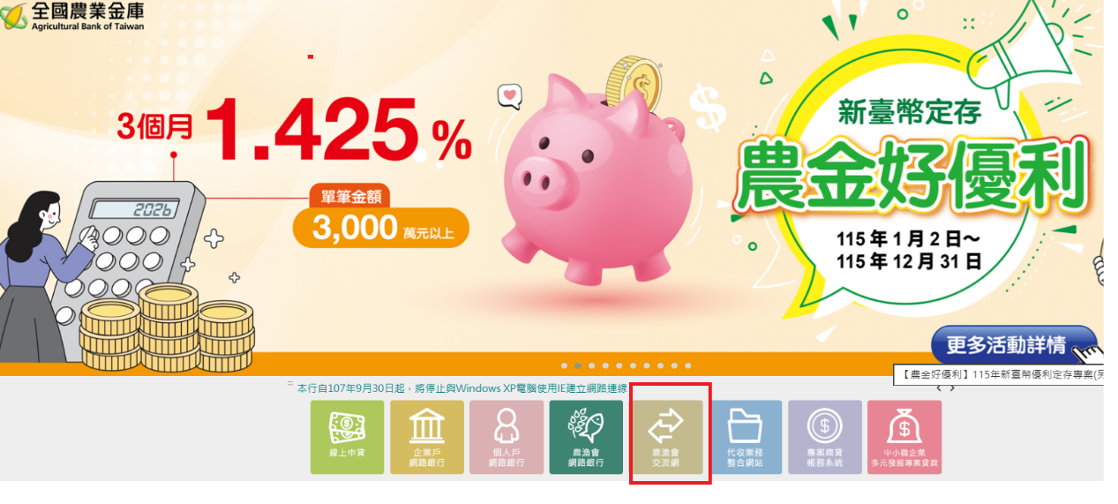
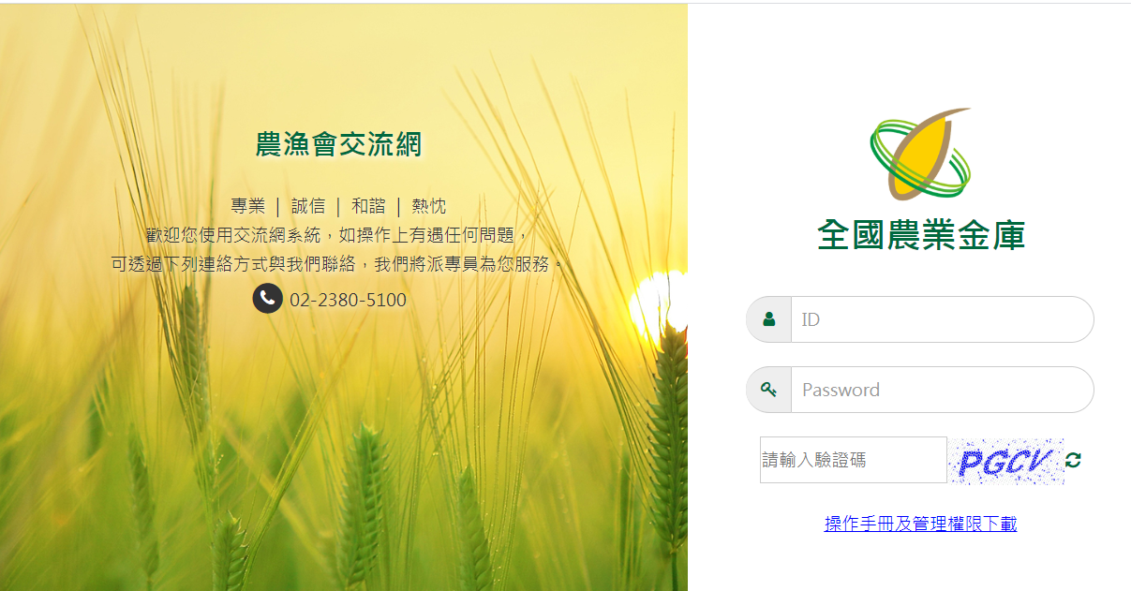
備註：若權限管理人員需「重製密碼」，請填寫「農漁會業務交流網 使用者申請單」，填妥後請加蓋單位戳回傳（02）2380-5285農業金庫資訊部。
帳號密碼相關問題請詢問（02）2380-2764王先生

- 點選「農金獎報名專區」
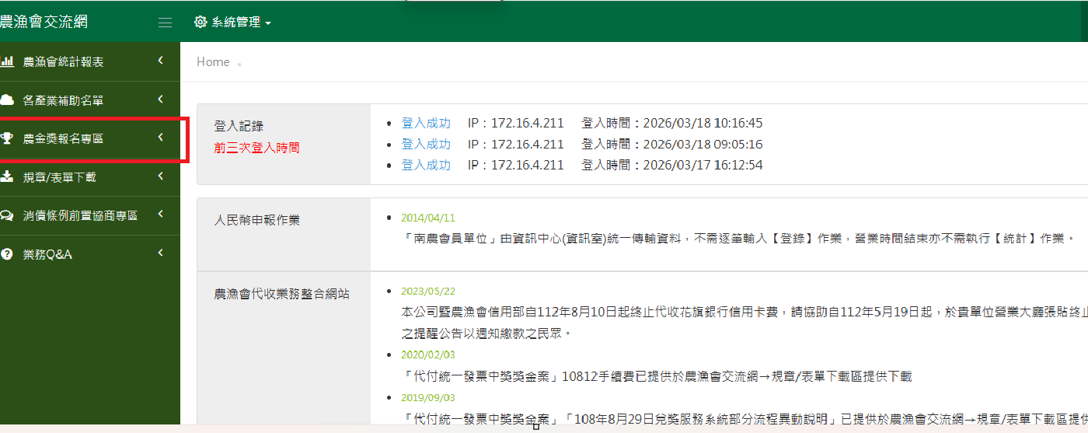
- 勾選欲報名項目
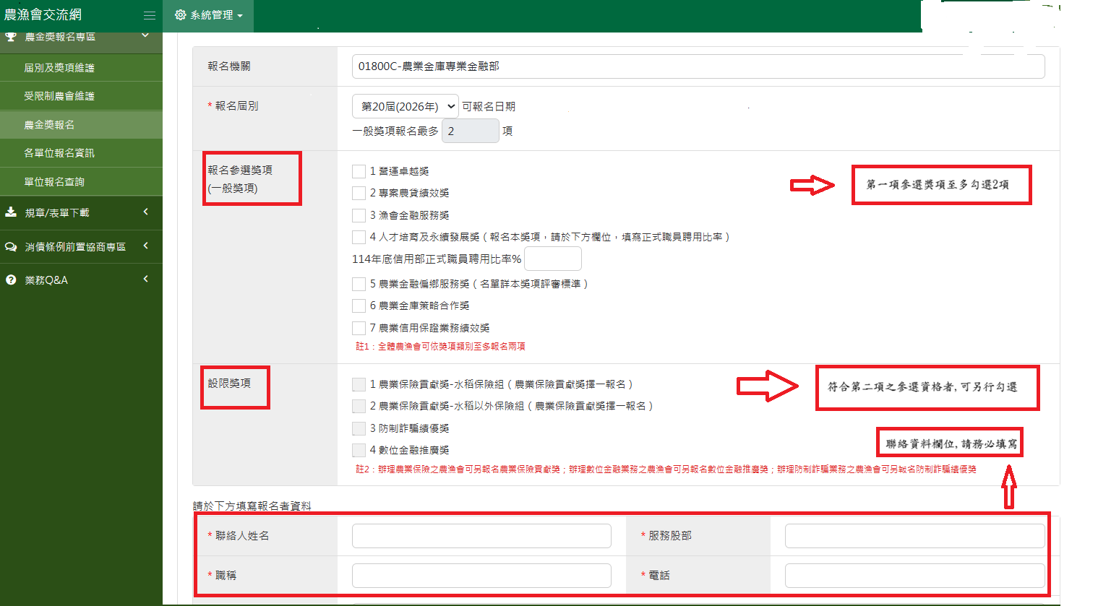

請注意
- 各獎項參選資格詳見本屆農金獎「評審標準」。
- 報名「人才培育及永續發展獎」之單位請務必填寫「下方」欄位中「114年底信用部正式職員聘用比率」。
- 報名農業保險貢獻獎之單位請就「水稻保險組」或「水稻以外保險組」擇一報名。

4.完成報名後列印報名資料

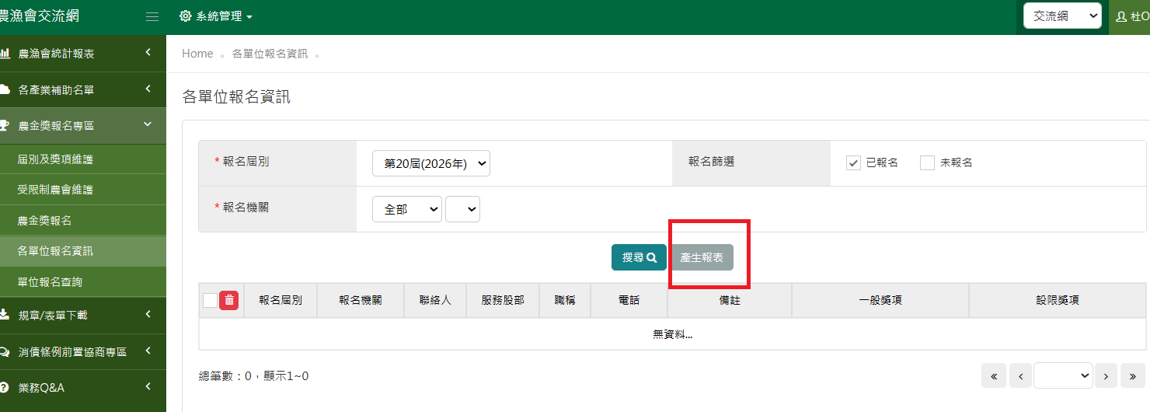

  - 出現報名成功訊息即完成網路報名作業，請檢視系統回傳之報名獎項是否正確並列印報名資料存查。
  - 請注意本屆完成報名作業後無法取消或更改，如仍有註銷或變更需要，請填寫「第20屆農金獎報名獎項變更申請單」傳真至02-23805280並連絡農業金庫專業金融部杜專員(電話：02-23805176)或林襄理(電話：02-23805186)，始可完成刪除原報名資料。

